F-DI-05 Modelo de Datos.

Colección Usuarios
Nombre del Requerimiento: | Colección usuarios
Nombre del Analista de Diseño: | Danna Vanessa Solis Valdivia

Colección Lista categorias
Nombre del Requerimiento: | Colección Lista categorias
Nombre del Analista de Diseño: | Danna Vanessa Solis Valdivia

Índice

1. Diseño de Tablas 3
1.2. Especificación Detallada de Tablas 4
1.2.1. Tabla USER 4
1.2.2. Tabla ListaCategorias 5

Diseño de Tablas.

Diagrama colección ususarios.
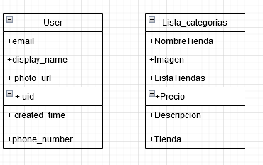

Especificación Detallada de Tablas

Tabla USER
Nombre de Columna | PK  S/N | Tipo de Dato  Longitud / Precisión | Permite Nulos | Valor Default | Rango de Valores Permitidos | Descripción de columna
Email |  | String | No | NA |  | Aquí se guardaran los email de los usuarios registrados.
Display_namee |  | String(20,0) | No | NA |  | Aquí se guardaran los nombres de los usuarios registrados.
Photo_url |  | Imagen path | Si | NA |  | Imagen de usuario
uid |  | String | No | Clave generada automaticamente por firebase. |  | Id único de usuario generado por firebase
Created_time |  | DateTime | No | NA |  | Fecha de creación del usuario
Phone_number |  | INT | No | NA |  | Teléfono principal del Usuario

Tabla Lista Categorias.
Nombre de Columna | PK  S/N | Tipo de Dato  Longitud / Precisión | Permite Nulos | Valor Default | Rango de Valores Permitidos | Descripción de columna
NombreTienda |  | String | No | NA |  | Nombre de las tiendas registradas.
Imagen |  | ImagePath | No | NA |  | Imagen de usuario
ListaTiendas |  | List<String> | No | NA |  | Lista de tiendas
Precio |  | Double | No | NA |  | Precio de los productos
Descripción |  | String | No | NA |  | Descripcion de cada producto
Tienda |  | String | No | NA |  | Tienda a la que hacen referencia cada producto

